


___________________ hokimligi
maktabgacha va maktab ta’limi boshqarmasi
__________________ maktabgacha va
maktab ta’limi boʻlimi tasarrufidagi
__-umumiy oʻrta ta’lim maktabi
matematika fani oʻqituvchisi
________________________ning
20__-20__-oʻquv yili 6-sinf
matematika fani uchun

“tasdiqlayman”
O‘ibdO‘_______ _______________________
2024-2025-o‘quv yili 6-sinf matematika fani uchun
taqvim mavzu rejasi

№ | O‘tiladigan mavzular rejasi | Nazariy soat | Dars o‘tkazish muddati | Dars o‘tkazilgan sana
 | Chaqiruvga qadar boshlang‘ich tayyorgarlik fanining vazifasi va uning zarurati. | 1
 | Harbiy san’at tarixining shakllanishi | 1
 | Qadimda bosqinchilarga qarshi kurashgan ajdodlarimizning jasorati va qahramonligi | 1
 | Amir Temurning asosiy harbiy yurishlari. | 1
 | Harbiy xizmatning huquqiy asoslari | 1
 | O‘zbekiston Respublikasi “Mudofaa to‘g‘risida”gi qonun | 1
 | O‘zbekiston Respublikasi Qurolli Kuchlari qo‘shini. | 1
 | Oʻzbekiston Respublikasining “Umumiy harbiy majburiyat va harbiy xizmat toʻgʻrisida”gi qonuni | 1
 | Amaliy jismoniy tayyorgarlik-1 (Yagona to‘siqlar yo‘lagidan o‘tish) | 1
 | II chorak | 1
 | Oʻzbekiston Respublikasi qurolli kuchlarning Ichki xizmat nizomi. | 1
 | Buyruq berish va uni bajarish tartibi | 1
 | O‘qotar qurollarining vazifasi, tuzilishi, ishlash prinsipi va jangovar xususiyatlari | 1
 | O‘qotar qurollarining vazifasi, tuzilishi, ishlash prinsipi va jangovar xususiyatlari | 1
 | O‘qotar qurollarining vazifasi, tuzilishi, ishlash prinsipi va jangovar xususiyatlari | 1
 | Quroldan otish asoslari va qoidalari | 1
 | Nazorat mashg‘ulotlari-1 | 1
 | Quroldan otish asoslari va qoidalari | 1
 | Joyda turib va harakat paytida qoʻzgʻalmas va paydo boʻluvchi nishonlarga oʻt ochish | 1
 | Umum qoʻshin jangi asoslari | 1
 | Umum qoʻshin jangi asoslari | 1
 | Umum qoʻshin jangi asoslari | 1
 | Umum qoʻshin jangi asoslari | 1
 | Askarning jangdagi harakatlari | 1
 | Favqulodda vaziyatlarga tasnif, ularning yuzaga kelish sabablari. | 1
 | O‘zbekiston Respublikasi hududida yuzaga kelishi mumkin bo‘lgan texnogen va tabiiy tusdagi favqulodda vaziyatlarda aholining harakatlari. | 1
 | Amaliy jismoniy tayyorgarlik bo‘limi-2 (Yagona to‘siqlar yo‘lagidan o‘tish) | 1
 | Ommaviy qirg‘in qurollari va ulardan aholini himoya qilish | 1
 | Shaxsiy (individual) himoya vositalari, vazifasi, tuzilishi va ulardan foydalanish tartib | 1
 | Terini himoya qilish vositalari | 1
 | Ommaviy qirg‘in qurollari va ulardan muhofazalanish choralari. | 1
 | Birinchi tibbiy yordam ko‘rsatish | 1
 | Qon ketishi | 1
 | Ommaviy qirg‘in qurollari qo‘llanilganda birinchi tibbiy yordam. | 1

Sana:
Sinf:
Mavzu: Chaqiruvga qadar boshlang‘ich tayyorgarlik fanining vazifalari:
Darsning maqsadi:
Ta’limiy - askarning jangda harakatlanishi va jangovor qurol-aslahalardan foydalana olish
Tarbiyaviy – o‘quvchilarni vatanga muhabbat va saodat ruhida tarbiyalash.
Rivojlantiruvchi – olgan bilim va kunikmalardan zarur holatlarda o‘z o‘rnida samarali foydalanish.
O‘quvchilarda shakllantiriladigan tayanch kompetensiya elementlari:
Kommunikativ kompetensiya:
ijtimoiy vaziyatlarda, eng avvalo, ona tilida hamda birorta xorijiy tilda o‘zaro samarali muloqotga kirisha olish, muloqotda muomala madaniyatiga amal qilish, ijtimoiy moslashuvchanlik, hamkorlikda jamoada samarali ishlay olish.
Axborotlar bilan ishlash kompetensiyasi:
mediamanbalardan zarur ma’lumotlarni izlab topa olish, saralash, qayta ishlash, saqlash, ulardan samarali foydalana olish, ularning xavfsizligini ta’minlash ko‘nikmalarini egallash hamda mediamadaniyatga ega bo‘lish.
Darsning borishi:
№ | Bo‘limlar | Vaqti
1 | Tashkiliy qism | 3 daqiqa
2 | O‘tgan mavzuni mustahkamlash | 5 daqiqa
3 | Yangi mavzu bayoni | 15 daqiqa
4 | Yangi mavzuni mustahkamlash | 10 daqiqa
5 | O‘quvchilarni rag‘batlantirish. Darsni yakunlash. | 10 daqiqa
6 | Uyga vazifa | 2 daqiqa
Jami |  | 45 daqiqa
I. Tashkiliy qism: salomlashish, navbatchi axboroti, sinf va o‘quvchilarning darsga tayyorgarligi tekshiriladi, o‘quvchilar ehtiyojlari aniqlanadi.

II. O‘tilgan mavzuni mustahkamlash. o‘tilgan mavzu yuzasidan suhbat, savol-javob o‘tkaziladi. Uy vazifasini bajarilishini tahlili o‘tkazilib no‘to‘g‘ri bajarilgan topshiriqlar yuzasidan ko‘rsatma beriladi..
III. Yangi mavzu bayoni:
• O‘zbekiston Respublikasining Qurolli Kuchlari safidagi harbiy xizmat huquqiy
asoslarining talablari hamda mohiyatini o‘rgatish;
• harbiy-vatanparvarlik ruhida tarbiyalash va harbiy burchga sadoqatli bo‘lish, mas'uliyat
va javobgarlikni shakllantirish;
• Vatan mustaqilligi va ravnaqi yo‘lida fidokorona kurashgan milliy qahramonlarimiz
bilan faxrlanish, ularga munosib voris bo‘lish tuyg‘usini shakllantirish;
• umumharbiy nizomlarning harbiy xizmatchilar hayotidagi ahamiyatini, Vatanga
qasamyod va uning talablarini anglash;
• favqulodda vaziyatlarda harakatlanish, zaruriyat tug‘ilganda o‘ziga hamda yon
atrofdagilarga birinchi tibbiy amaliy yordam ko‘rsatish ko‘nikmalarini o‘rgatish;
• yosh avlodda qat'iy hayotiy pozitsiya va Vatan taqdiri uchun daxldorlik mas'uliyatini
shakllantirish;
• yoshlarni o‘z fuqarolik burchi va konstitutsion majburiyatlarini bajarishga, jamiyat va
davlat manfaatlarini himoya qilishga qodir shaxslar etib tarbiyalashga yo‘naltirish;
• harbiy burchga va Prezidentiga sadoqatli bo‘lish, xalq taqdiri uchun javobgarlik
tuyg‘usini shakllantirish.
Yoshlarni harbiy-vatanparvarlik ruhida tarbiyalashdan ko‘zlangan asosiy maqsad -yoshlarda jamiyatning turli tarmoqlari, ayniqsa, harbiy soha bilan aloqador bo‘lgan davlat xizmati turlarida faollik ko‘rsatish, tinch va harbiy sharoitda Konstitutsiya va harbiy burchga sadoqatli bo‘lish, ularda o‘z yurti va xalqi taqdiri uchun yuksak mas'uliyat va javobgarlik kabi muhim xususiyatlarni shakllantirishdan iborat.

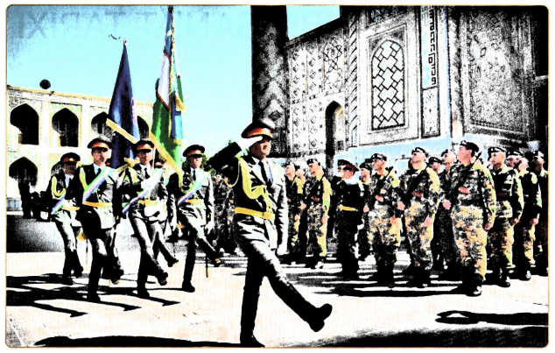

IV. Yangi mavzuni mustahkamlash:
• Harbiy san'at tarixi to‘g‘risida ma'lumotga ega bo‘ladi.
• Dunyo miqyosida harbiy sohaning rivojlanishiga hissa qo‘shgan sarkardalar
haqida biladi.
• Buyuk sarkardalarning jangovar mahoratiga oid tasavvurga ega bo‘ladi.
V. Darsni yakunlash: o‘quvchini yutuq va kamchilliklarini muhokama qilish, rag‘batlantirish.
VI. Uyga vazifani e’lon qilish: yangi mavzuni to‘liq takrorlash va yangi mavzu yuzasidan bilimlarini mustahkamlab kelish.

O‘IBDO‘: _____________________ _____________ ____________
(imzo) (sana)

Sana:
Sinf:
Mavzu: Harbiy san'at tarixining shakllanishi
Darsning maqsadi:
Ta’limiy - askarning jangda harakatlanishi va jangovor qurol-aslahalardan foydalana olish
Tarbiyaviy – o‘quvchilarni vatanga muhabbat va saodat ruhida tarbiyalash.
Rivojlantiruvchi – olgan bilim va kunikmalardan zarur holatlarda o‘z o‘rnida samarali foydalanish.
O‘quvchilarda shakllantiriladigan tayanch kompetensiya elementlari:
Milliy va umummadaniy kompetensiya:
Vatanga sadoqatli, insonlarga mehr-oqibatli hamda umuminsoniy va milliy qadriyatlarga e’tiqodli bo‘lishni, badiiy va san’at asarlarini tushunish, orasta kiyinish, madaniy me’yorlarga va sog‘lom turmush tarziga amal qilish.
Matematik savodxonlik, fan va texnika yangiliklaridan xabardor bo‘lish hamda foydalanish kompetensiyasi:
aniq hisob-kitoblarga asoslangan holda shaxsiy, oilaviy, kasbiy va iqtisodiy rejalarni tuza olish, kundalik faoliyatda turli formula, model, chizma va diagrammalarni o‘qiy olish, inson mehnatini yengillashtiradigan, mehnat unumdorligini oshiradigan, qulay shart-sharoitga olib keladigan fan va texnika yangiliklaridan foydalana olish.
Darsning borishi:
№ | Bo‘limlar | Vaqti
1 | Tashkiliy qism | 3 daqiqa
2 | O‘tgan mavzuni mustahkamlash | 5 daqiqa
3 | Yangi mavzu bayoni | 15 daqiqa
4 | Yangi mavzuni mustahkamlash | 10 daqiqa
5 | O‘quvchilarni rag‘batlantirish. Darsni yakunlash. | 10 daqiqa
6 | Uyga vazifa | 2 daqiqa
Jami |  | 45 daqiqa
I. Tashkiliy qism: salomlashish, navbatchi axboroti, sinf va o‘quvchilarning darsga tayyorgarligi tekshiriladi, o‘quvchilar ehtiyojlari aniqlanadi.

II. O‘tilgan mavzuni mustahkamlash. o‘tilgan mavzu yuzasidan suhbat, savol-javob o‘tkaziladi. Uy vazifasini bajarilishini tahlili o‘tkazilib no‘to‘g‘ri bajarilgan topshiriqlar yuzasidan ko‘rsatma beriladi..
III. Yangi mavzu bayoni:
Mashg‘ulot. Dunyo miqyosida harbiy sohaning rivojlanishiga hissa qo‘shgan sarkardalar. Buyuk sarkardalarning jangovar mahoratlari
Hozirgi kunda yoshlarni turli ko‘rinishdagi vayronkor g‘oyalar ta'siridan asrash, ularni
milliy g‘oya va Vatanga sadoqat ruhida tarbiyalash, ularning qalbi va ongiga Vatan himoyasi sharafli va muqaddas burch ekanligini singdirish muhim.
Zamonaviy harbiy san'atning tarkibiy qismi o‘zaro uzviy bog‘liq harbiy strategiya,
operativlik san'ativa taktikadan iborat. Harbiy san'at ishlab chiqarishning taraqqiyot darajasi va ijtimoiytuzum xarakteri bilan belgilanib, mamlakatning rivojlanish tarixi xususiyatlari, milliy xususiyatlar va an'analar, geografik sharoit va boshqa omillarga bog‘liq tarzda rivojlanadi.Insoniyat tarixida harbiy san'atning shakllanishi va rivojlanishi davlatchilik shakllangan davrga borib taqaladi.
Samarali hujum uyushtirish yoki ishonchli himoyalanish uchun odamlar yirik harbiy
ittifoqlarga birlashishga majbur bo‘lgan. Ilk davlat birlashmalari davridayoq harbiy lashkarlar tuzila boshlangan, harbiy yetakchilarning jamiyat hayotidagi ahamiyati oshib borgan. Shu tariqa urushlar, natijada harbiy san'at tarixi boshlangan. Bronza davriga kelib Osiyoning ulkan hududlarida yashovchi qadimiy xalqlar qo‘shni hududlarni bo‘ysundirish uchun istilochilikyurishlarini olib borgan. Ilk ulov vositalari bo‘lgan ot va tuyalar ham harbiy urushlar davrida katta rol o‘ynay boshlagan. G‘ildirakning kashf etilishijang aravalarining paydo bo‘lishiga turtki bergan.
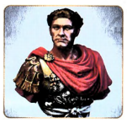
Aleksandr Makedonskiy. U bahodirlarga xos tana tilzilishiga ega bo‘lmasa-da, yoshligidan yer yuziga hukmronlik qilishni orzu qilgan. Sarkardalik qobiliyatlari bilan o‘z davrining buyuk sarkardalaridan biri sanalgan. Makedonskiy armiyasi g‘alabalari qadimgi Gretsiya harbiy san'atining cho‘qqisida turadi. U oz sonli armiya bilan Gretsiyadan Hindistongacha bo‘lgan ulkan imperiyaga asos solgan. Yuliy Sezar. Qadimgi Rimda davlat arbobi, diktator, sarkarda va yozuvchi. Galliya, Germaniya, Britaniyani bo‘ysundirgan. Harbiy taktika va strategiyani mukammal egallagan, mohir notiq bo‘lgan. O‘z davrining qudratli arbobi. Fitnachilar tomonidan o‘ldirilgan. Shundan so‘ng, fuqarolar urushi boshlanib ketgan va Rim imperiyasi tanazzulga yuz tutgan.
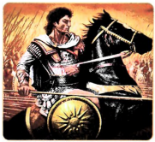

IV. Yangi mavzuni mustahkamlash:
1. Tarixda o‘chmas iz qoldirgan buyuk sarkardalar muhim sifatlarini izohlab bering.
2. Markaziy Osiyoda mashhur harbiy sarkardalar haqida ma'lumot keltiring.
V. Darsni yakunlash: o‘quvchini yutuq va kamchilliklarini muhokama qilish, rag‘batlantirish.
VI. Uyga vazifani e’lon qilish: yangi mavzuni to‘liq takrorlash va yangi mavzu yuzasidan bilimlarini mustahkamlab kelish.

O‘IBDO‘: _____________________ _____________ ____________
(imzo) (sana)

veb-saytimiz: Zokirjon.com
Zokirjon.com veb-sayti orqali o‘zingiz uchun kerakli ma’lumotlarni yuklab oling.
Zokirjon Admin bilan
90-530-68-66, 91-397-77-37 nomerga murojaat qilishingiz, shu nomerdagi telegram orqali bog‘lanishingiz nza456 yoki nza445 izlab telegramdan yozishingiz so‘raladi.
Telegramda murojaatingizga o‘z vaqtida javob beriladi.

67 listdan iborat 10-sinf CHQBT fanidan yillik konspektni to‘liq holda olish uchun telegramdan yozing.

Telegram kanalimiz:
@Maktablar_uchun_hujjatlar
To‘lov uchun: HUMO 9860230104973329
Plastik egasi Nabiyev Zokirjon

DIQQAT!!!
Sizga bu OMONAT qilib beriladi.
To‘liq holda olganingizdan so‘ng:
Faqat o‘zingiz uchun foydalaning.
Hech kimga bermang hattoki eng yaqin insoningizga ham.
Internet orqali veb-saytlarga joylamang.
Kanal va gruppalarga tarqatmang.
OMONATGA HIYONAT QILMANG.

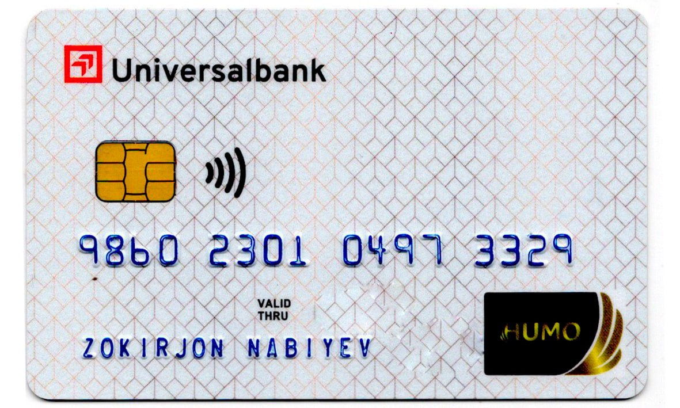

Bizni hizmatdan foydalanib qulay imkoniyatga ega bo‘ling!
Bizda rus va o‘zbek maktablar uchun quydagi hujjatlar mavjud.
- 1-11-sinflar uchun sinf soati ish reja va konspektlari UZ-RU
- 1-11-sinflar uchun barcha fanlardan to‘garak hujjatlari UZ-RU
- Sinf rahbar hujjatlari UZ-RU
- Metodbirlashma hujjatlari UZ-RU
- Ustama hujjatlari UZ-RU
- 1-11-sinflar uchun barcha fanlardan konspektlar UZ-RU
- 1-11-sinflar uchun ish rejalar (Taqvim mavzu rejalar) UZ-RU
- Maktab ish hujjatlari UZ-RU
- Direktor ish hujjatlari UZ-RU
10. MMIBDO‘ ish hujjatlari UZ-RU
- O‘IBDO‘ ish hujjatlari UZ-RU
- Psixolog hujjatlari UZ-RU
- Xotin-qizlar qo‘mitasi ish hujjatlari UZ-RU
- Kutubxona mudirasi ish hujjatlari UZ-RU
- Besh tashabbus hujjatlari UZ-RU
- Ochiq dars ishlanmalar, taqdimotlar, slaydlar UZ-RU
- Bayonnomalar UZ-RU
- Oʻqituvchilarning ilgʻor tajribasini omalashtirish hujjatlari
- Tezislar, referatlar, mustaqil ishlar.

